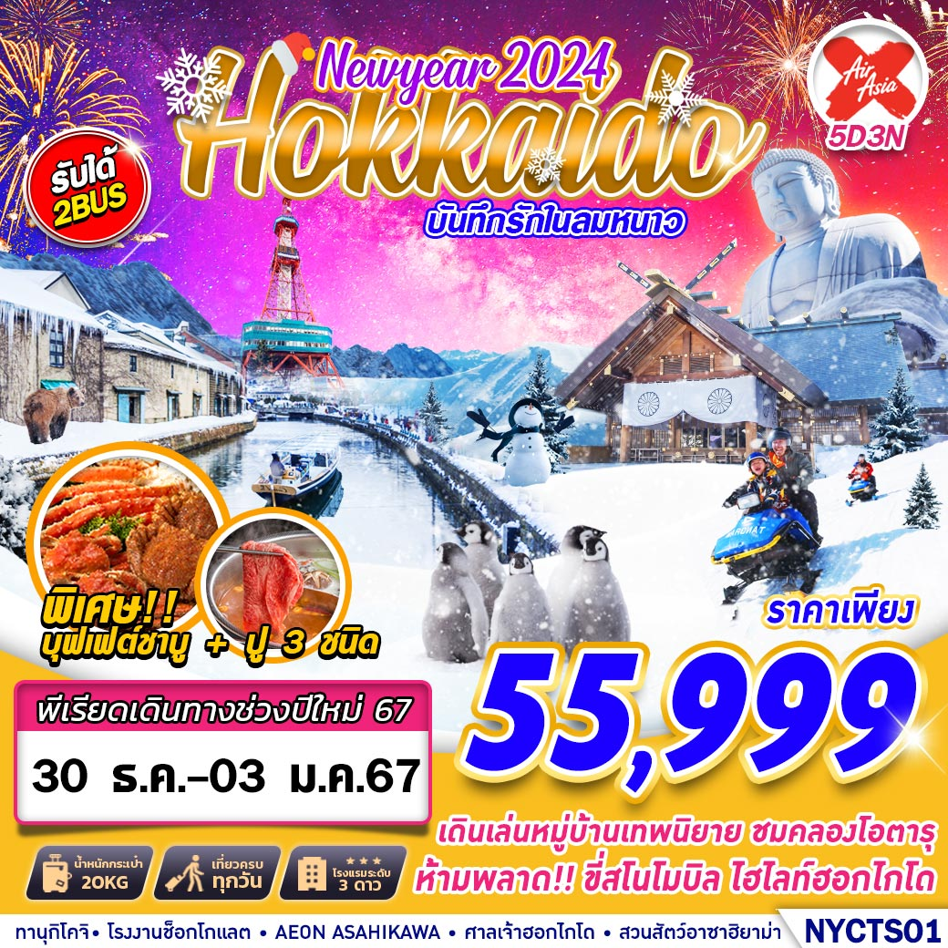

บินด้วยสายการบิน AIR ASIA X (XJ) : ขึ้นเครื่องที่สนามบินสุวรรณภูมิ(BKK)
XJ620 | BKK (สุวรรณภูมิ) – CTS (ฮอกไกโด) | 02.05 - 10.40
XJ621 | CTS (ฮอกไกโด) – BKK (สุวรรณภูมิ) | 11.55 – 17.50
**โหลดกระเป๋าสัมภาระโดยน้ำหนักไม่เกิน 20 ก.ก. (1 ชิ้น) และ ถือขึ้นเครื่องบินได้น้ำหนักไม่เกิน 7 ก.ก. **
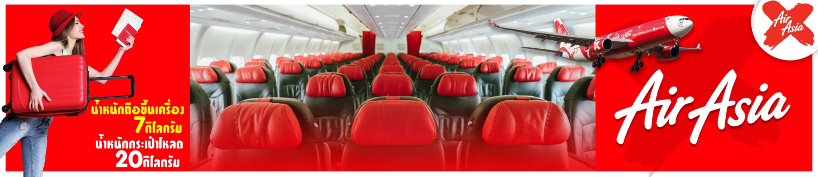

วันที่ 1 | กรุงเทพฯ (สุวรรณภูมิ) (–/–/–)
22.00 คณะพร้อมกัน ณ ท่าอากาศยานนานาชาติ สุวรรณภูมิ กรุงเทพฯ อาคารผู้โดยสารระหว่างประเทศชั้น 4 เคาน์เตอร์เช็คอิน เคาน์เตอร์สายการบิน AIR ASIA X โดยมีเจ้าหน้าที่ของบริษัทฯ คอยให้การต้อนรับ อำนวยความสะดวกตลอดขั้นตอนการเช็คอิน และ หัวหน้าทัวร์ให้คำแนะนำเพื่อเตรียมความพร้อมก่อนออกเดินทาง
**กรุณาเผื่อเวลาในการเดินทางมายังสนามบินอย่างน้อย 3 ชั่วโมง เนื่องจากต้องใช้เวลาในการเช็คอิน**
ข้อควรทราบ : ประเทศญี่ปุ่นไม่อนุญาตให้นำอาหารสด จำพวก เนื้อสัตว์ พืช ผัก ผลไม้ เข้าประเทศ หากฝ่าฝืน จะมีโทษปรับและจับ ทั้งนี้ขึ้นอยู่กับดุลพินิจของเจ้าหน้าที่ศุลกากร ด่านตรวจคนเข้าเมือง

วันที่ 2 | ฮอกไกโด – ศาลเจ้าฮอกไกโด – โรงงานช็อกโกแลต – สวนสาธาระณะโอโดริ – ย่านเก่าทานุกิโคจิ  (–/L/–)
02.05 ออกเดินทางสู่ ท่าอากาศยานนานาชาติชิโตเสะ เมืองฮอกไกโด ประเทศญี่ปุ่น โดยสายการบิน สายการบิน AIR ASIA X เที่ยวบินที่ XJ620
10.40 เดินทางถึง ท่าอากาศยานนานาชาติชิโตเสะ เมืองฮอกไกโด ประเทศญี่ปุ่น (ตามเวลาท้องถิ่นเร็วกว่าเมืองไทยประมาณ 2 ชั่วโมง) หลังผ่านขั้นตอนการตรวจหนังสือเดินทาง และตรวจรับสัมภาระเรียบร้อย
เดินทางสู่ ศาลเจ้าฮอกไกโด เดิมชื่อศาลเจ้าซัปโปโร (HOKKAIDO SHRINE) เปลี่ยนเพื่อให้สมกับความยิ่งใหญ่ของเกาะฮอกไกโด ศาลเจ้าชินโตนี้คอยปกปักษ์รักษา ให้ชนชาวเกาะฮอกไกโดมีความสงบสุขถึงแม้จะไม่ได้มีประวัติศาสตร์อันยาวนานเก่าแก่นับพันปีดังเช่นภูมิภาคคันโต แต่ที่นี่ก็เป็นที่สำหรับให้คนท้องถิ่นได้กราบไหว้สิ่งศักดิ์สิทธิ์ที่อยู่ ณ ศาลเจ้าแห่งนี้ เพื่อเป็นขวัญและกำลังใจสืบไป
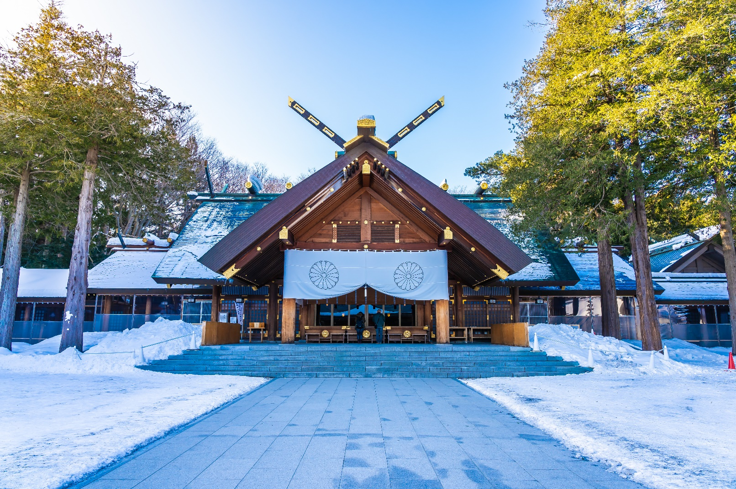

เที่ยง บริการอาหาร ณ ภัตตาคาร
นำท่านชม โรงงานช็อกโกแลต (ISHIYA CHOCOLATE FACTORY) ที่หมู่บ้านอิชิยะ ซึ่งเป็นแหล่งผลิตช็อกโกแลตที่มีชื่อเสียงที่สุดของญี่ปุ่นที่เรารูจักในนาม SHIROI KOIBITO ซึ่งเป็นช็อกโกแลตที่ขึ้นชื่อที่สุดของที่นี่เลยทีเดียว เดินถ่ายรูปเป็นที่ระลึกกับบรรยากาศโดยรอบที่ตกแต่งด้วยสวนดอกไม้สวยงาม สไตล์ยุโรป (ไม่รวมค่าเข้าส่วนการผลิต)
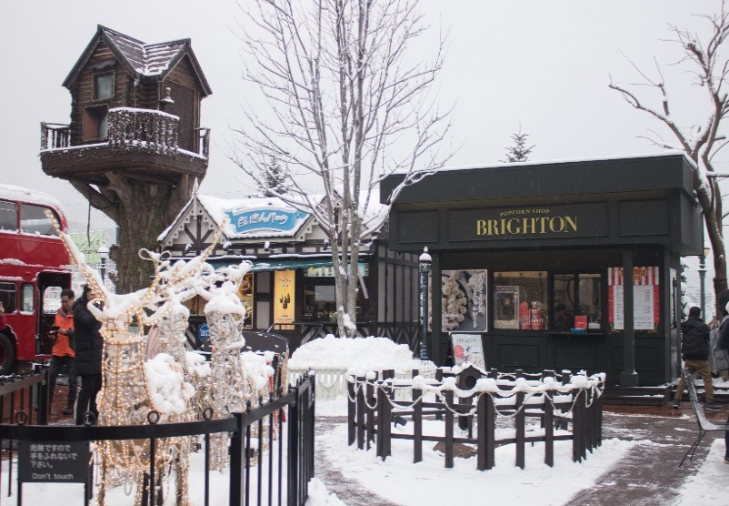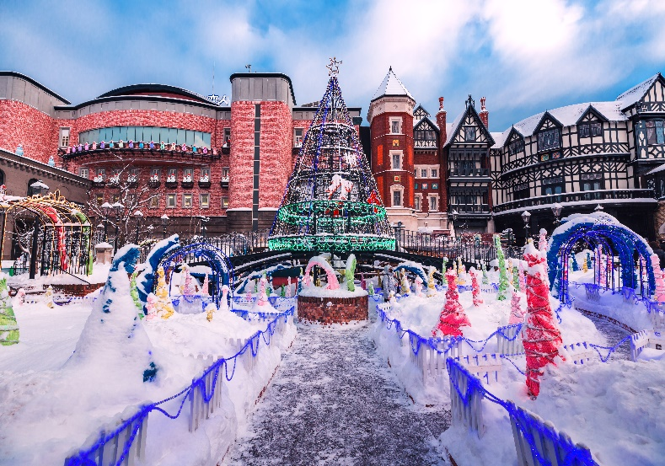
นำทุกท่าน สวนสาธารณะโอโดริ (ODORI PARK) ตั้งอยู่ใจกลางเมืองซัปโปโร แบบว่าถ้ามาถึงบริเวณกลางเมืองแล้วเห็นแน่ๆเพราะมันโดดเด่นมากๆเลยล่ะค่ะ ซึ่งแยกเมืองออกเป็นสองฝั่ง คือทางทิศเหนือและทิศใต้ มีที่จอดรถกว้างประมาณกิโลมตรครึ่ง กินพื้นที่ถึง 12 บล็อกของเมืองนี้ทีเดียวนะคะ สวนแห่งนี้ในช่วงฤดูร้อนนี่ก็จะเป็นเสมือนแหล่งโอเอซิสของเมืองที่เต็มไปด้วยความเขียวขจีและดอกไม้หลากหลายสายพันธุ์ ยิ่งในช่วงฤดูหนาวนี่เรียกว่าสำคัญมากๆ เพราะจะเป็นสถานที่หลักในการจัดเทศกาลหิมะซัปโปโรนั่นเอง
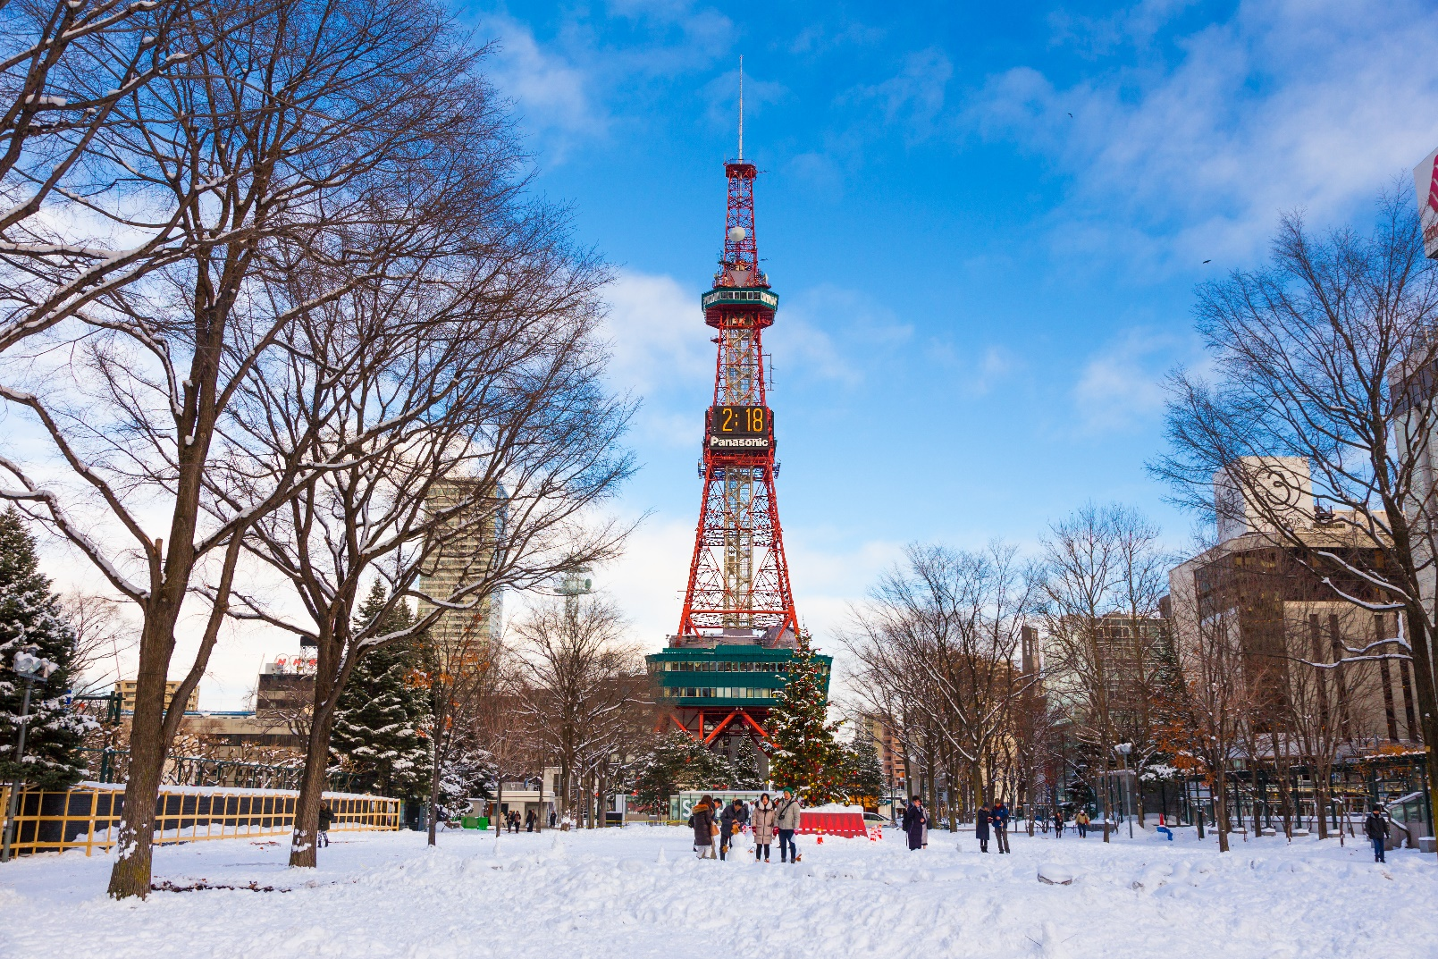
นำท่านช้อปปิ้ง ย่านเก่าทานุกิโคจิ (TANUKIKOJI OLD TOWN) เป็นแหล่งช้อปปิ้งอาเขตบนถนนคนเดินที่ มีหลังคามุงบังแดดบังฝนและหิมะ มีความยาว 7 บล็อกถนน มีร้านค้าตั้งเรียงรายอยู่กว่า 200 ร้านค้าตั้งขวางในแนวตะวันออก-ตะวันตกอยู่ระหว่างสถานี SUBWAY ODORI และ SUSUKIN
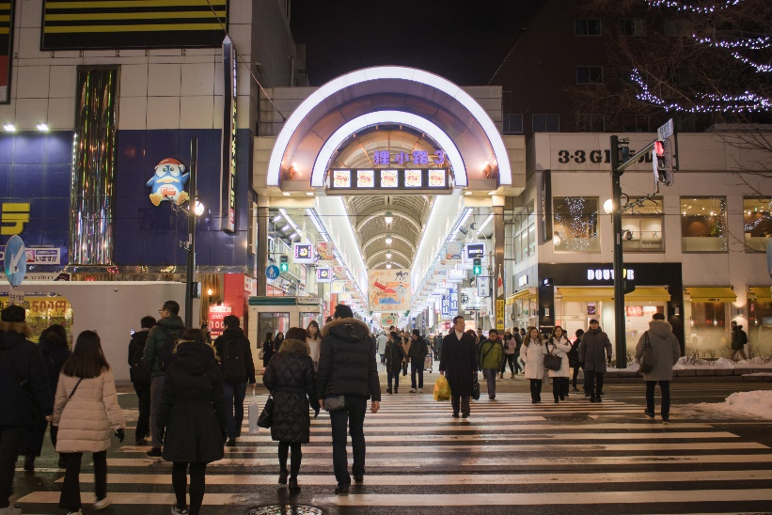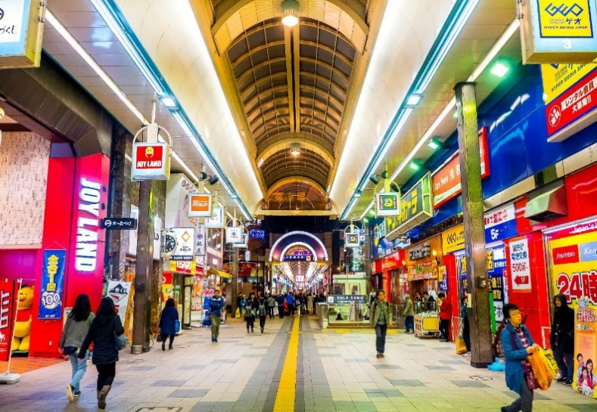
ค่ำ อิสระอาหารค่ำเพื่อความสะดวกในการท่องเที่ยว
พักที่ SMILE HOTEL SAPPORO, SAPPORO หรือเทียบเท่า

วันที่ 3 | หอนาฬิกาซัปโปโร – DUTY FREE – นิงเกิ้ลเทอเรส – AEON ASAHIKAWA (B/L/–)
เช้า บริการอาหาร ณ ห้องอาหารโรงแรม
นำท่านสู่ หอนาฬิกาซัปโปโร (SAPPORO CLOCK TOWER) เป็นหอนาฬิกาที่เก่าแก่มากและเป็นอีกสัญลักษณ์ที่สำคัญของเมืองซัปโปโรอีกแห่งหนึ่ง สร้างตั้งแต่ปี พ.ศ. 2421 เดิมทีเป็นโรงฝึกงานของมหาวิทยาลัย ฮอกไกโด แต่ได้ปรับเปลี่ยนสร้างเป็นหอนาฬิกาและมีระฆังตีบอกเวลาตั้งแต่ พ.ศ.2424 จนถึงปัจจุบันก็ยังสามารถบอกเวลาได้อยู่ และด้วยความเก่าแก่ที่อยู่คู่กับเมืองซัปโปโรมานานจึงได้รับการขึ้นทะเบียน ให้เป็นมรดกทางวัฒนธรรมที่สำคัญอีกแห่งหนึ่งของญี่ปุ่น
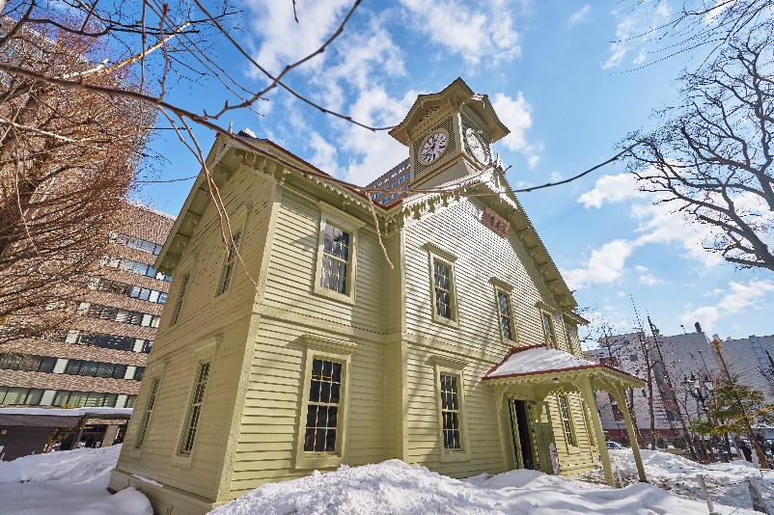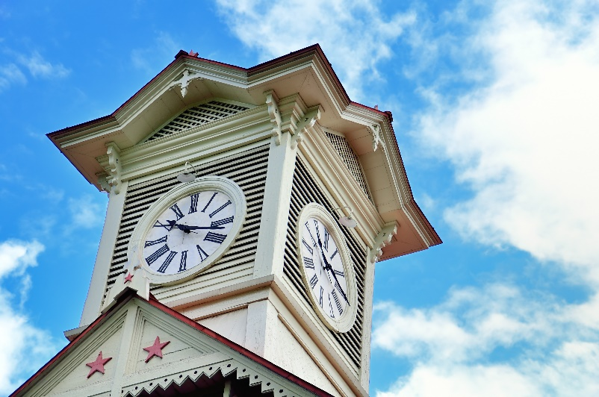
นำท่านเดินทางสู่ ร้านค้าปลอดภาษีดิวตี้ฟรี ช้อปปิ้งสินค้าเครื่องสำอาง อาหารเสริม เครื่องประดับคุณภาพดี
เที่ยง บริการอาหาร ณ ภัตตาคาร
นำทุกท่านสู่ นิงเกิ้ลเทอเรส (NINGLE TERRACE) ตั้งอยู่ในภายในบริเวณโรงแรม NEW FURANO PRINCE ซึ่งเป็น 1 ใน 2 สกีรีสอร์ทของเมือง FURANO โดยมีลักษณะเป็นเหมือนเป็นหมู่บ้านเล็กๆ ที่เต็มไปด้วยกระท่อมไม้ สร้างเรียงรายไปตามทางเดิน กระท่อมแต่ละหลังก็คือร้านขายของแต่ละร้าน กระท่อมแต่ละหลังใน NINGLE TERRACE สร้างมาจากวัสดุธรรมชาติทั้งหมด ทางเดินก็ทำมาจากแผ่นไม้กระดานเช่นกัน และร้านค้าในนี้ ส่วนใหญ่จะขายสินค้าที่เป็นงานฝีมือ งานไม้ งานเซรามิค งานแกะสลัก เป็นต้น
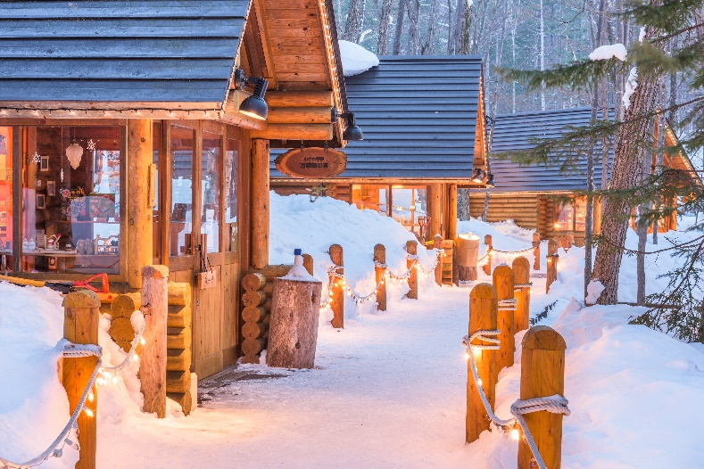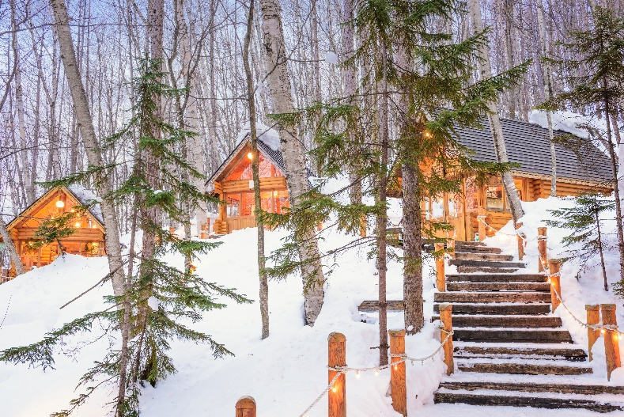
นำท่านเดินเล่น AEON ASAHIKAWA ที่ฝังรากลึกอยู่ในวิถีชีวิตของคนฮอกไกโดนั้นเป็นช้อปปิ้งมอลล์ที่น่าหลงไหลด้วยปริมาณสินค้าหลากหลายครบครันและยังมีสินค้าลดราคาพิเศษทุกวันอีกด้วย ที่นี่ไม่เพียงแค่จำหน่ายอาหารเท่านั้น แต่ยังมีสินค้าอื่นๆ อีกมากมายทั้งเสื้อผ้า เครื่องประดับ เครื่องสำอางและยา หากต้องการ
เพลิดเพลินไปกับการช้อปปิ้งระหว่างท่องเที่ยว
ค่ำ อิสระอาหารค่ำเพื่อความสะดวกในการท่องเที่ยว
ที่พัก ROUTEINN HOTEL, ASAHIKAWA หรือเทียบเท่า .

วันที่ 4 | สวนสัตว์อาซาฮิยาม่า – เมืองบิเอะ – ลานสกีชิคิไซ พาโนราม่า – เมืองโอตารุ - พิพิธภัณฑ์กล่องดนตรี - นาฬิกาไอน้ำโบราณ – ถนนซาไกมาจิ (B/L/D)
เช้า บริการอาหาร ณ ห้องอาหารโรงแรม
ท่านเดินทางสู่ สวนสัตว์อาซาฮิยาม่า (ASAHIYAMA ZOO) ซึ่งได้รับความนิยมมากที่สุดในญี่ปุ่น โดยสวนสัตว์แห่งนี้ได้มีแนวความคิดที่ว่า สัตว์ต่างๆ ควรที่จะอาศัยอยู่ในสภาพแวดล้อมที่ดีและเป็นไปตามธรรมชาติของสัตว์นั้นๆ จึงทำให้ทุกท่านได้สัมผัสถึงชีวิตความเป็นอยู่ที่แท้จริงของสัตว์แต่ละประเภท อาทิเช่น หมีขาวจากขั้วโลก นกเพนกวินสายพันธุ์ต่างๆ รวมถึงครอบครัวลิงอุลังอุตังแสนรู้ ในช่วงประมาณกลางเดือนธันวาคม จะมีขบวนพาเหรดนกเพนกวิน ที่เป็นยอดนิยมของสวนสัตว์แห่งนี้นี่เอง *** เวลาการจัดขบวนพาเหรดนี้ขึ้นอยู่กับสภาพอากาศ โดยปกติจะมีมีโชว์วันละ 2 รอบ 11.00 น. และ 14.30 น ทั้งนี้ขึ้นอยู่กับทางสวนสัตว์
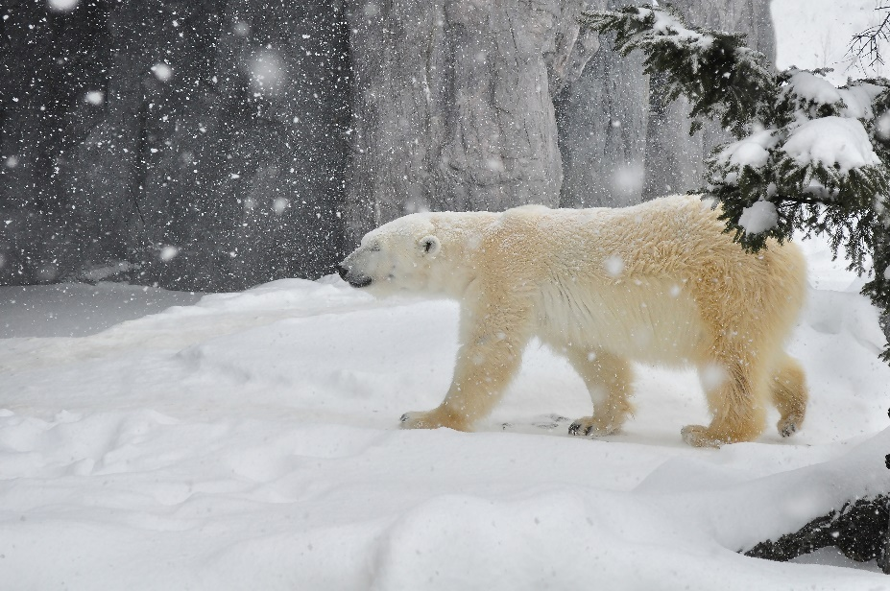
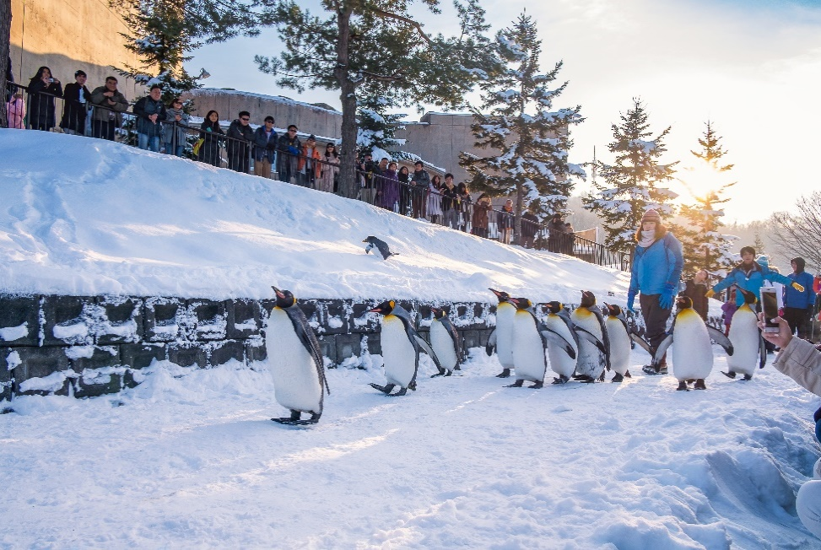

นำท่านเดินทางสู่ เมืองบิเอะ(BIEI) นับว่าเป็นเมืองขนาดเล็กๆของฮอกไกโด(HOKKAIDO)ที่เล็กแค่ขนาดแต่ คุณภาพโดยเมืองแห่งนี้มีภูมิทัศน์ทางธรรมชาติที่งดงาม รายล้อมไปด้วยภูเขาและทุ่งนาอันกว้างใหญ่ ด้วยความที่ เป็นเมืองขนาดเล็กการคมนาคมอาจจะไม่สะดวกเทียบเท่าเมืองใหญ่ๆแต่ก็ถือว่ามีครบครันทุกสิ่งแบบมาตรฐาน
พาท่านสนุกกับ ลานสกีชิคิไซ พาโนราม่า (SHIKISAINO SNOW LAND) ที่รวมกิจกรรมทางสกีหลากหลาย เหมาะกับทุกเพศทุกวัย หรืออิสระกับการถ่ายรูป วิวสวยๆ แสนโรแมนติก (ไม่รวมค่ากิจกรรมและอุปกรณ์สกี กิจกรรม และค่าใช้จ่ายคร่าวๆ SNOWMOBILE: เริ่มต้น 15,000 เยนต่อคน / SNOW RAFT: 1,000 เยนต่อคน BANANA BOAT: 1,000 เยนต่อคน SLED: 500 เยนต่อคน TUBE: 500 เยนต่อคน) ขอสงวนสิทธิ์ในการเปลี่ยนลานสกีในกรณีที่ลานสกียังไม่เปิดให้บริการ โดยไม่แจ้งให้ทราบล่วงหน้า
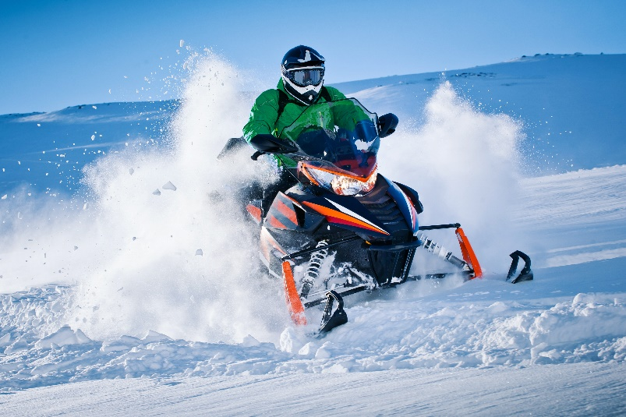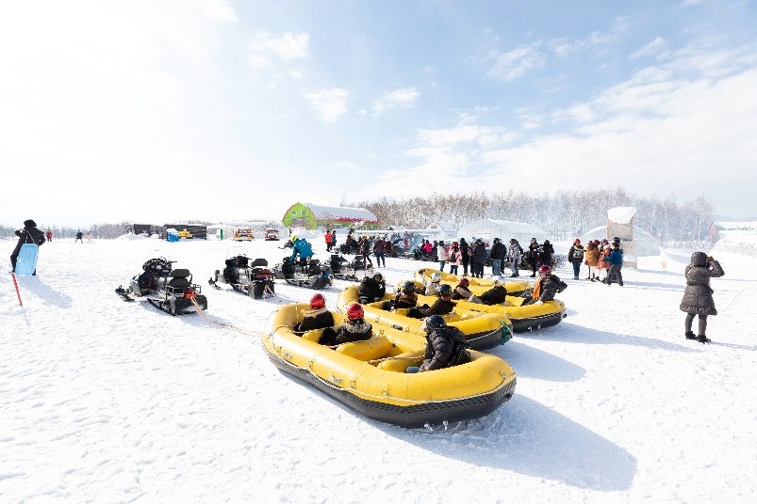
เที่ยง บริการอาหาร ณ ภัตตาคาร
นำท่านสู่ เมืองโอตารุ โอตารุเป็นเมืองท่าสำคัญสำหรับซัปโปโร และบางส่วนของเมืองตั้งอยู่บนที่ลาดต่ำของภูเขาเท็งงุ ซึ่งเป็นแหล่งสกีและกีฬาฤดูหนาวที่มีชื่อเสียง คลองโอตารุ หรือ โอตารุอุนงะ มีความยาว 1.5 กิโลเมตร ถือเป็นสัญลักษณ์ของเมืองโอตารุ โดยมีโกดังเก่าบริเวณโดยรอบปรับปรุงเป็นร้านอาหารเรียงรายอยู่ บรรยากาศสุดแสนโรแมนติก คลองแห่งนี้สร้างเมื่อปี 1923 โดยสร้างขึ้นจากการถมทะเล เพื่อใช้สำหรับเป็นเส้นทางการขนถ่ายสินค้ามาเก็บไว้ที่โกดัง แต่ภายหลังได้เลิกใช้และมีการถมคลองครึ่งหนึ่งเพื่อทำถนนหลวงสาย 17 แล้วเหลืออีกครึ่งหนึ่งไว้เป็นสถานที่ท่องเที่ยว มีการสร้างถนนเรียบคลองด้วยอิฐแดงเป็นทางเดินเท้ากว้างประมาณ 2 เมตร
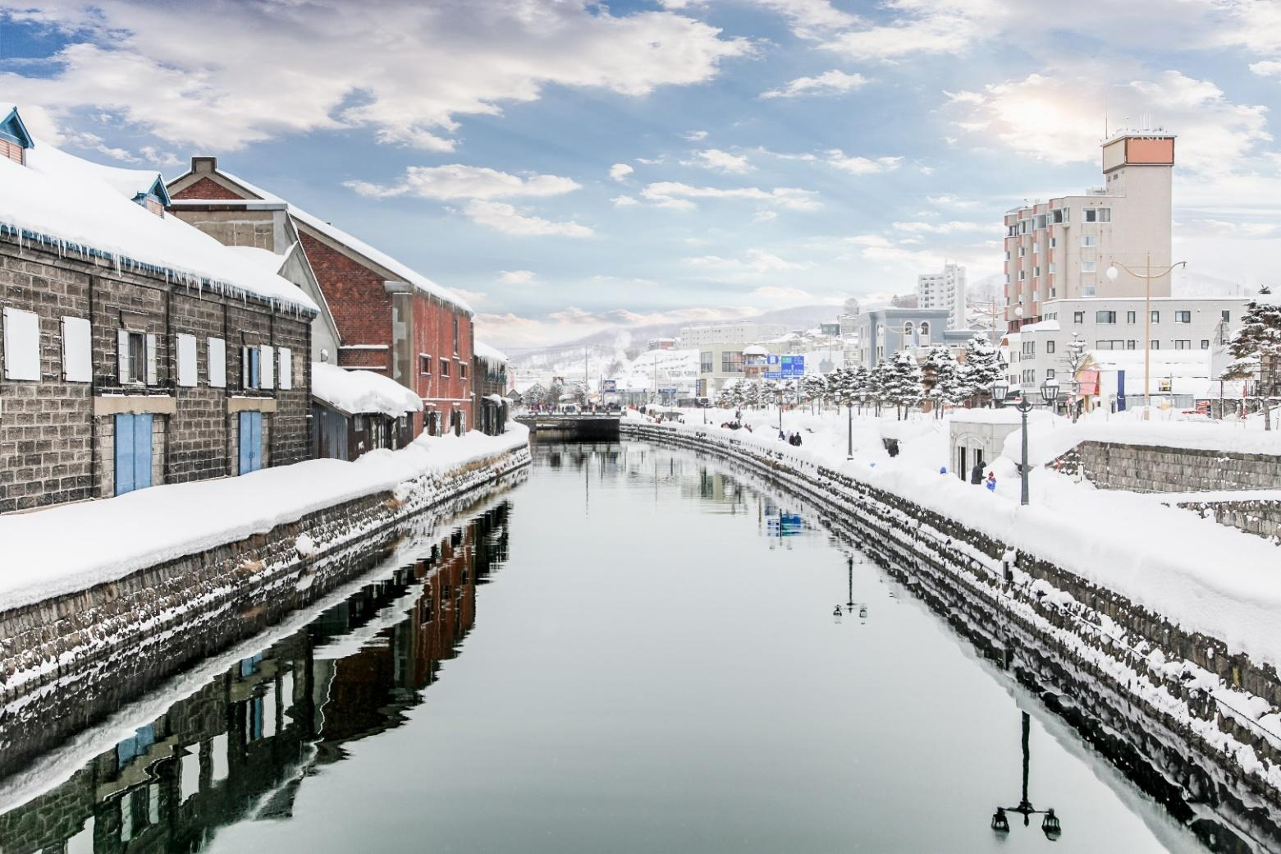
จากนั้นนำท่านชม พิพิธภัณฑ์กล่องดนตรี ซึ่งมีอายุเกือบร้อยปี ท่านสามารถชมกล่องดนตรีในรูปแบบต่างๆ สวยงามมากมายที่ถูกสะสมมาจากอดีตจนถึงปัจจุบัน อีกทั้งยังสามารถเลือกคิดแบบทำกล่องดนตรีในสไตล์ของตัวเองขึ้นมาเป็นที่ระลึกหรือเป็นของฝากให้คนรักได้อีกด้วย
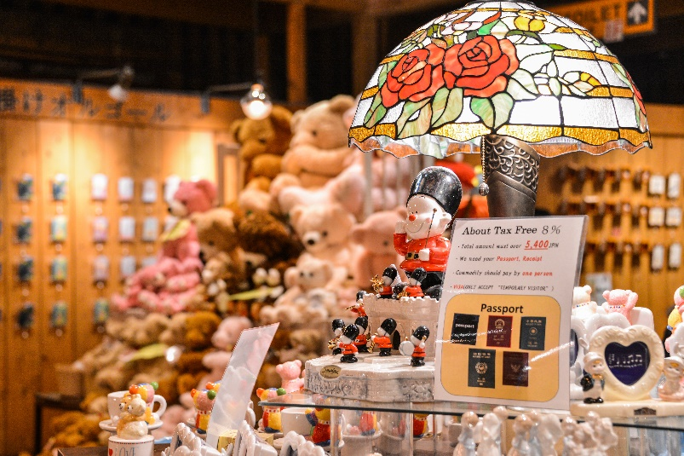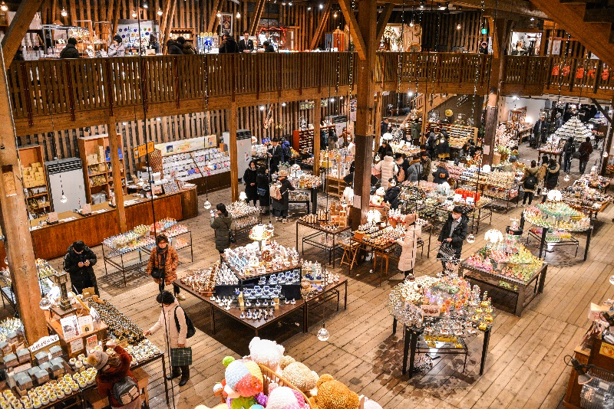
ถ่ายรูปกับ นาฬิกาไอน้ำโบราณ (STEAM CLOCK) แห่งเมืองโอตารุ เป็นอีกหนึ่งไฮไลท์สำคัญของเมืองโอตารุ ตั้งอยู่ด้านหน้าพิพิธภัณฑ์กล่องดนตรี เป็นนาฬิกาไอน้ำเก่าแก่ที่เมืองแวนคูเวอร์ ประเทศแคนาดา มอบให้แก่เมืองโอตารุ ความโดดเด่นของเจ้านาฬิกาเรือนนี้ นอกจากจะมีรูปลักษณ์ที่งดงามในสไตล์อังกฤษแล้ว ยังคอยจะส่งเสียงเพลงและพ่นไอน้ำออกมาในทุก ๆ 15 นาทีอีกด้วย
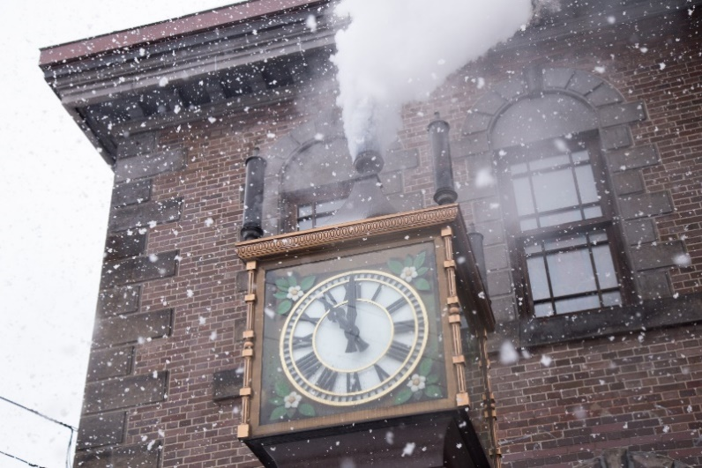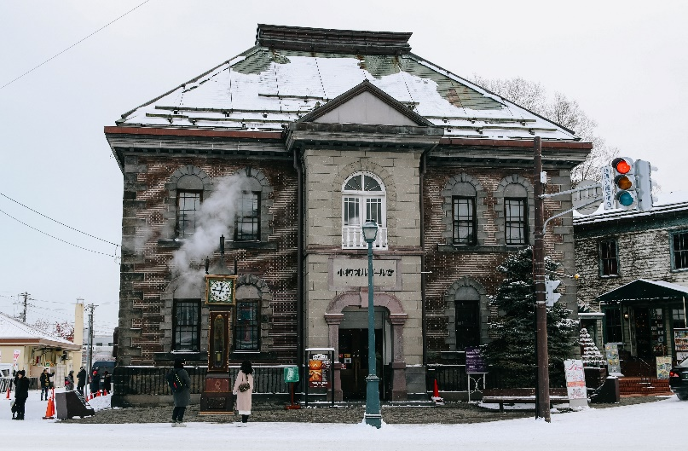
นำท่านสู่ ถนนซาไกมาจิ (SAKAIMACHI STREET)ตั้งอยู่กลางเมืองโอตารุ ไม่ไกลจากคลองโอตารุ เป็นแหล่งท่องเที่ยวแลนมาร์กของเมืองนี้ เนื่องจากตัวถนนเองได้รับการอนุรักษ์มาอย่างดีเยี่ยมจนกลายมาเป็นถนนแหล่งช็อปปิ้งชื่อดังของเมืองโอตารุอย่างในปัจจุบันนี้ ในระหว่างช่วงพัฒนาฮอกไกโดปลายยุค 1800 ต้นยุค 1900 เมืองโอตารุเป็นเมืองท่าเรือ และการค้าการขนส่งที่หลากหลาย เต็มไปด้วยบริษัทชิ้ปปิ้ง อาคารต่างๆเป็นแบบสไตล์ตะวันตก ปัจจุบันได้รับการดัดแปลงเป็นร้านค้า ร้านอาหาร ร้านกาแฟ ร้านขายของที่ระลึก ร้านเสื้อผ้า และพิพิธภัณฑ์ต่างๆมากมาย
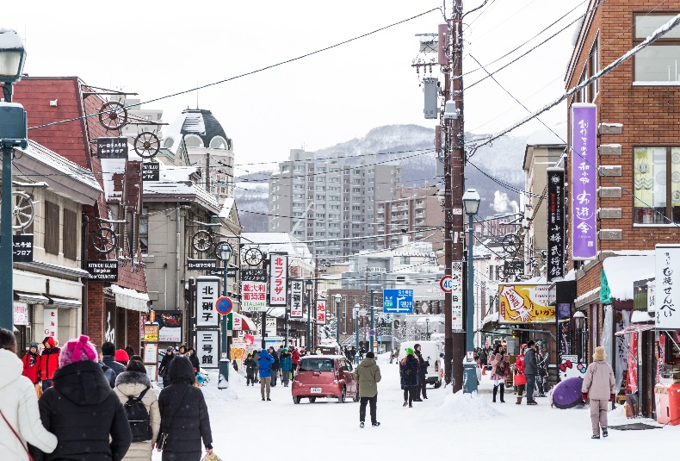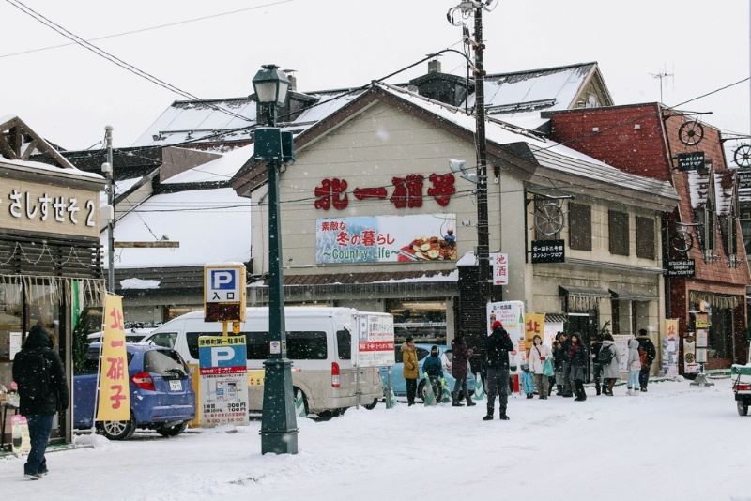

ค่ำ บริการอาหาร ณ ภัตตาคาร บุฟเฟต์ชาบูสไตล์ญี่ปุ่น+ ขาปู 3 ชนิด
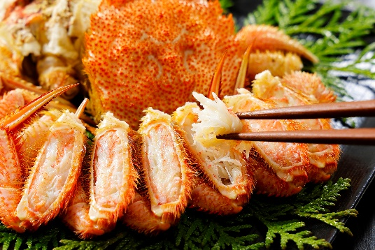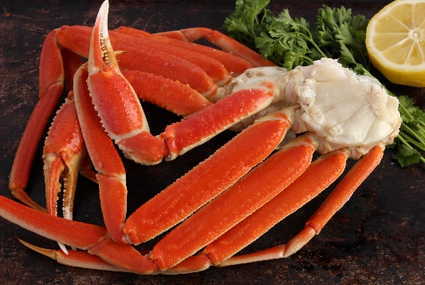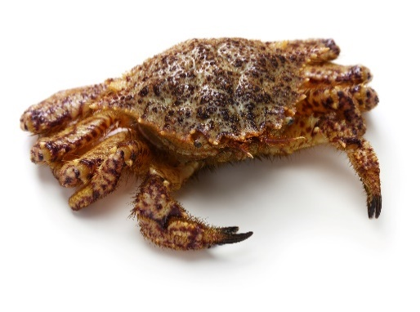
************************ปู 3 ชนิด อาจจะเปลี่ยนแปลงชนิดได้ตามฤดูกาล ขึ้นอยู่กับทางร้าน ****************************
พักที่ SMILE HOTEL SAPPORO, SAPPORO หรือเทียบเท่า

วันที่ 5 | ฮอกไกโด – กรุงเทพ(สุวรรณภูมิ) (B/–/–)
เช้า บริการอาหาร ณ ห้องอาหารโรงแรม
นำท่านเดินทางสู่ ท่าอากาศยานนานาชาติชิโตเสะ เมืองฮอกไกโด ประเทศญี่ปุ่น
11.55 ออกเดินทางสู่ ท่าอากาศยานนานาชาติ สุวรรณภูมิ กรุงเทพฯ โดยสายการบิน AIR ASIA X เที่ยวบินที่ XJ621 ** ขอสงวนสิทธิ์ในการเปลี่ยนแปลงไฟล์ทบินและสายการบิน**
17.50 เดินทางถึง ท่าอากาศยานนานาชาติ สุวรรณภูมิ กรุงเทพฯ โดยสวัสดิภาพ พร้อมความประทับใจ
*************************************************

อัตราค่าบริการ
กำหนดการเดินทาง | ผู้ใหญ่ ห้องละ  2-3 ท่าน อัตราท่านละ | 1 เด็ก 2 ผู้ใหญ่  (อายุไม่เกิน 12 ปี)  ท่านละ | พักเดี่ยว  เพิ่มอัตรา  ท่านละ
30 ธ.ค. 66 – 03 ม.ค. 67 BUS1 | 55,999 | 55,999 | 10,500
30 ธ.ค. 66 – 03 ม.ค. 67 BUS2 | 55,999 | 55,999 | 10,500
*** พีเรียดนี้ไม่รับ JOIN LAND (ไม่ใช้ตั๋วเครื่องบิน) ***
** ไม่มีราคาเด็ก สำหรับเด็กอายุไม่ถึง 2 ปี ณ วันเดินทางกลับ (INFANT) ท่านละ 10,000 บาท (ไม่มีที่นั่งบนเครื่องบิน)**
**หากต้องการทำกรุ๊ปส่วนตัว สามารถสอบถามเจ้าหน้าที่ได้**
ข้อสำคัญ
- อัตรานี้ยังไม่รวมค่าทิปพนักงานขับรถ หัวหน้าทัวร์ และ มัคคุเทศก์ท้องถิ่น ตามธรรมเนียม 1,500 บาท ต่อ ทริป ต่อ ลูกค้า ผู้เดินทาง 1 ท่าน รวมไปถึงเด็ก ยกเว้นเด็กอายุไม่ถึง 2 ปี ณ วันเดินทางกลับ (INFANT) ทั้งนี้ท่านสามารถให้มากกว่านี้ได้ตามความเหมาะสมและความพึงพอใจของท่าน โดยส่วนนี้ ทางบริษัทขอสงวนสิทธิ์ในการเรียกเก็บก่อนเดินทางทุกท่าน ที่สนามบิน ในวันเช็คอิน
- ถ้าหากมีผู้เดินทางต่ำกว่า 20 คน ทางบริษัทขอสงวนสิทธิ์ในการยกเลิกการเดินทางหรือมีการเปลี่ยนแปลงราคา โดยจะแจ้งให้ทราบล่วงหน้า 7 วันก่อนการเดินทาง
- กรณีพัก 3 ท่าน/ห้อง ทางโรงแรมจะทำการเสริมเตียงให้เท่านั้น การเสริมเตียงจะขึ้นอยู่กับนโยบายของโรงแรมนั้นๆ (บางโรงแรมใช้เตียง SGL ในการเสริมเตียง บางโรงแรมจะใช้ฟูกในการเสริมเตียง) กรณีที่ห้อง TRP เต็ม ทางบริษัทอาจจะต้องปรับไปนอนห้องพักสำหรับ 1 ท่าน 1 ห้องและสำหรับ 2 ท่าน 1 ห้อง โดยท่านจะต้องชำระค่าห้องพักเดี่ยว
- อัตรานี้เฉพาะนักท่องเที่ยวที่ถือหนังสือเดินทางไทยเท่านั้น กรณีถือหนังสือเดินทางต่างประเทศ ทางบริษัทขอสงวนสิทธิ์เรียกเก็บค่าธรรมเนียมเพิ่มจากราคาทัวร์ ท่านละ 100 USD. (เป็นเงินไทยประมาณ 3,200 บาท)
- เนื่องจากสภาวะอากาศ จราจร สายการบิน หรือช่วงเทศกาลต่างๆ และตามกฎหมายของประเทศญี่ปุ่น รถบัสนำเที่ยวสามารถให้บริการวันละ 10 ชั่วโมง โปรแกรมอาจมีการเปลี่ยนแปลงได้ตามความเหมาะสม โดยไม่ต้องแจ้งให้ทราบล่วงหน้า
สำคัญ!! : กรณีผู้เดินทางถูกปฏิเสธการเข้า – ออกประเทศจากประเทศต้นทางและปลายทาง ทั้งจากที่ด้านหน้าเคาน์เตอร์เช็คอิน หรือจากด่านตรวจคนเข้าเมืองก็ตาม ทางบริษัทขอสงวนสิทธิ์ไม่รับผิดชอบค่าใช้จ่ายที่จะเกิดขึ้นตามมา และ จะไม่สามารถคืนเงินค่าทัวร์ที่ท่านชำระเรียบร้อยแล้วไม่ว่าส่วนใดส่วนหนึ่ง
กรณีต้องการตัดกรุ๊ปส่วนตัว กรุ๊ปเหมาที่สถานะผู้เดินทางเป็น เด็กนักเรียน นักศึกษา ครู ธุรกิจขายตรงเครื่องสำอาง หมอ พยาบาล ชาวต่างชาติ หรือคณะที่ต้องการให้เพิ่มสถานที่ขอดูงาน กรุณาติดต่อแจ้งรายละเอียด โดยละเอียด กับเจ้าหน้าที่เพื่อทำราคาให้ใหม่ทุกครั้ง
อัตราค่าบริการนี้รวม
- ค่าบัตรโดยสารโดยเครื่องบิน (ตั๋ว) ไป และ กลับพร้อมคณะ ชั้นประหยัด (ECONOMY CLASS) รวมถึงค่าภาษีสนามบินและค่าภาษีน้ำมันทุกแห่ง กรณีต้องการอัพเกรด UPGRADE ใช้วีลแชร์ (WHEEL CHAIR) หรือ เปลี่ยนแปลงบัตรโดยสาร ไม่ว่าเที่ยวใด เที่ยวหนึ่ง กรุณาติดต่อเจ้าหน้าที่เป็นกรณีพิเศษ ทางบริษัทของสงวนสิทธิ์ในการเรียกเก็บค่าใช้จ่ายตามจริงที่เกิดขึ้นกับผู้เดินทาง
- กระเป๋าสัมภาระโดยน้ำหนักไม่เกิน 20 ก.ก. (1 ชิ้น) และ ถือขึ้นเครื่องบินได้น้ำหนักไม่เกิน 7 ก.ก.
- รถรับส่งนำเที่ยวตามรายการ
- ค่าเข้าชมสถานที่ตามที่ระบุในโปรแกรมท่องเที่ยว
- หัวหน้าทัวร์นำเที่ยวตลอดการเดินทาง
- ค่าอาหาร ตามรายการที่ระบุในโปรแกรมการเดินทาง
- ค่าโรงแรมที่พักระดับมาตรฐานตามรายการที่ระบุ (พัก 2-3 ท่าน ต่อ ห้อง กรณีพัก 3 ท่านจะเป็นเตียงเสริม 1 ท่าน) ในกรณีมีงานเทรดแฟร์ การแข่งขันกีฬา หรือ กิจกรรมอื่นๆ ที่ทำให้โรงแรมตามรายการที่ระบุเต็ม ทางบริษัทขอสงวนสิทธิ์ในการปรับเปลี่ยนโรงแรมที่พัก ไปเป็นเมืองใกล้เคียงแทน อ้างอิงมาตรฐานคุณภาพและความเหมาะสมเดิม โดยคำนึงถึงประโยชน์ของลูกค้าเป็นสำคัญ ทางบริษัทไม่มีนโยบายจัดคู่นอนให้กับลูกค้าที่ไม่รู้จักกันมาก่อน เช่น กรณีที่ท่านเดินทาง 1 ท่าน จำเป็นต้องชำระค่าห้องพักเดี่ยวตามที่ระบุ
- ค่าประกันอุบัติเหตุการเดินทางตามกรมธรรม์ ค่ารักษาพยาบาลวงเงินท่านละ 500,000 บาท หรือกรณีเสียชีวิตวงเงินท่านละ 1,000,000 บาท ตามเงื่อนไขของบริษัทประกันภัย (ไม่รวมประกันสุขภาพ)
อัตราค่าบริการนี้ ไม่รวม
- ค่ามินิบาร์ในห้องพัก(ถ้ามี) และค่าใช้จ่ายส่วนตัว นอกเหนือจากที่ระบุในรายการ
- ค่าอาหารสำหรับท่านที่ทานเจ มังสวิรัติ หรืออาหารสำหรับมุสลิม
- ค่าวีซ่าสำหรับพาสสปอร์ตต่างชาติ (ถ้ามี) โดยผู้เดินทางต้องทำการยื่นเองเท่านั้น
- ค่าใช้จ่ายด้านเอกสารส่วนตัว เช่น ค่าทำหนังสือเดินทาง วัคซีนพาสสปอร์ต เป็นต้น
- ค่าเดินทางหากแยกจากคณะ หรือมาช้ากว่าเวลานัดหมาย ท่านต้องออกค่าเดินทางด้วยตนเอง
- ค่าธรรมเนียมในกรณีที่กระเป๋าสัมภาระที่มีน้ำหนักเกินกว่าที่สายการบินนั้นๆกำหนดหรือสัมภาระใหญ่เกินขนาดมาตรฐาน
- ค่าธรรมเนียมการจองที่นั่งบนเครื่องบินตามความต้องการเป็นกรณีพิเศษหากสามารถทำได้ ทั้งนี้ขึ้นอยู่กับสายการบิน และ รุ่นของเครื่องบินแต่ละไฟล์ทที่ใช้บิน ซึ่งอาจเปลี่ยนแปลงได้อยู่ที่สายการบินเป็นผู้กำหนด
- ค่าภาษีน้ำมัน ที่สายการบินเรียกเก็บเพิ่มเติม
- VAT 7% และภาษีหัก ณ ที่จ่าย 3%
- อัตรานี้ยังไม่รวมค่าทิปพนักงานขับรถ หัวหน้าทัวร์ และ มัคคุเทศก์ท้องถิ่น ตามธรรมเนียม 1,500 บาท ต่อ ทริป ต่อ ลูกค้า ผู้เดินทาง 1 ท่าน รวมไปถึงเด็ก ยกเว้นเด็กอายุไม่ถึง 2 ปี ณ วันเดินทางกลับ (INFANT) ทั้งนี้ท่านสามารถให้มากกว่านี้ได้ตามความเหมาะสมและความพึงพอใจของท่าน โดยส่วนนี้ ทางบริษัทขอสงวนสิทธิ์ในการเรียกเก็บก่อนเดินทางทุกท่าน ที่สนามบิน ในวันเช็คอิน
- ค่าพนักงานยกกระเป๋าในโรงแรม
- ประกันการเดินทางที่ครอบคลุมประกันสุขภาพที่มีวงเงินรักษาโควิด-19
เงื่อนไขการจอง
- กรุณาทำการจองล่วงหน้าอย่างน้อย 30 วัน ก่อนออกเดินทาง พร้อมชำระเงินมัดจำครั้งที่ 1 ท่านละ 20,000 บาท หลังจากส่งเอกสารยืนยันการจอง 2 วัน ตัวอย่างเช่น ท่านจองวันนี้ กรุณาชำระเงินในวันถัดไป ก่อนเวลา 16.00 น. เท่านั้น โดยระบบจะยกเลิกอัตโนมัติทันที หากยังไม่ได้รับยอดเงินตามเวลาที่กำหนด และหากท่านมีความประสงค์จะต้องเดินทางในพีเรียดเดิม ท่านจำเป็นต้องทำจองเข้ามาใหม่ นั่นหมายถึงว่า กรณีที่มีคิวรอ (WAITING LIST) ก็จะให้สิทธิ์ไปตามระบบ ตามลำดับ เนื่องจากทุกพีเรียด เรามีที่นั่งราคาพิเศษจำนวนจำกัด ยกเว้นโปรแกรมราคาพิเศษ ทางบริษัทขอสงวนสิทธิ์เรียกเก็บค่าบริการ เต็มจำนวน เท่านั้น
**กรุณาส่งสำเนาพาสสปอร์ตที่มีอายุใช้งานได้คงเหลือไม่น้อยกว่า 6 เดือน ณ วันกลับ ทันทีหลังจอง**
- กรุณาชำระค่าทัวร์ส่วนที่เหลืออย่างน้อย 20 วัน ก่อนออกเดินทาง หากท่านไม่ชำระภายในระยะเวลาที่ที่บริษัทกำหนด ทางบริษัทจะถือว่าท่านสละสิทธิ์ยกเลิกการเดินทาง และ ขอสงวนสิทธิ์ไม่สามารถคืนเงินมัดจำให้ท่านใดไม่ว่าส่วนในส่วนหนึ่งก็ตาม
- กรณีลูกค้าทำการจองภายในระยะเวลาคงเหลือไม่ถึง 15 วัน ก่อนออกเดินทาง ทางบริษัทขอสงวนสิทธิ์ในการเรียกเก็บค่าทัวร์เต็มจำนวน 100%

เงื่อนไขการยกเลิก และ เปลี่ยนแปลงการเดินทาง
- ยกเลิกก่อนการเดินทางตั้งแต่ 30 วันขึ้นไป คืนเงินค่าทัวร์โดยหักค่าใช้จ่ายที่เกิดขึ้นจริง *ในกรณีที่วันเดินทางตรงกับวันหยุดนักขัตฤกษ์ ต้องยกเลิกก่อน 40 วัน*
- ยกเลิกก่อนการเดินทาง 15-29 วัน คืนเงิน 50%ของค่าทัวร์ หรือหักค่าใช้จ่ายตามจริง เช่น ค่ามัดจำตั๋วเครื่องบิน โรงแรม และค่าใช้จ่ายจำเป็นอื่นๆ
- ยกเลิกก่อนการเดินทางน้อยกว่า 15วัน ขอสงวนสิทธิ์ไม่คืนเงินค่าทัวร์ที่ชำระแล้วทั้งหมด
- กรณีมีเหตุยกเลิกทัวร์ โดยไม่ใช่ความผิดของบริษัททัวร์ เช่น มีนโยบายห้ามการเข้าออกของแต่ละประเทศ หรือการยกเลิกเที่ยวบินโดยสายการบิน บริษัทจะเก็บเป็นเครดิตหรือเลื่อนการเดินทางในพีเรียดถัดไปให้กับลูกค้า โดยยึดตามนโยบายของสายการบินและบริษัทแลนด์ต่างประเทศ ไม่สามารถคืนเงินได้ทุกกรณี
- กรณีต้องการเปลี่ยนแปลงผู้เดินทาง (เปลี่ยนชื่อ) จะต้องแจ้งให้ทางบริษัททราบล่วงหน้า อย่างน้อย 20 วัน ก่อนออกเดินทาง กรณีแจ้งหลังจากเจ้าหน้าที่ออกเอกสารเรียบร้อยแล้ว ไม่ว่าส่วนใดส่วนหนึ่ง ทางบริษัทขอสงวนสิทธิ์ในการเรียกเก็บค่าใช้จ่ายที่เกิดขึ้นจริงทั้งหมด ทั้งนี้ขึ้นอยู่กับช่วงพีเรียดวันที่เดินทาง และกระบวนการของแต่ละคณะ เป็นสำคัญด้วย กรุณาสอบถามกับเจ้าหน้าที่เป็นกรณีพิเศษ
- กรณีต้องการเปลี่ยนแปลงพีเรียดวันเดินทาง (เลื่อนวันเดินทาง) ทางบริษัทขอสงวนสิทธิ์ในการหักค่าใช้จ่ายการดำเนินการต่างๆ ที่เกิดขึ้นจริงสำหรับการดำเนินการจองครั้งแรก ตามจำนวนครั้งที่เปลี่ยนแปลง ไม่ว่ากรณีใดๆทั้งสิ้น
หมายเหตุ
- กรณีที่ท่านต้องออกบัตรโดยสารภายใน (ตั๋วภายในประเทศ เช่น ตั๋วเครื่องบิน , ตั๋วรถทัวร์ , ตั๋วรถไฟ) กรุณาติดต่อสอบถามเพื่อยืนยันกับเจ้าหน้าที่ก่อนทุกครั้ง และควรจองบัตรโดยสารภายในที่สามารถเลื่อนวันและเวลาเดินทางได้ เพราะมีบางกรณีที่สายการบินอาจมีการปรับเปลี่ยนไฟล์ทบิน หรือ เวลาบิน โดยไม่แจ้งให้ทราบล่วงหน้า ทั้งนี้ขึ้นอยู่กับฤดูกาล สภาพภูมิกาศ และ ตารางบินของท่าอากาศยานเป็นสำคัญเท่านั้น สิ่งสำคัญ ท่านจำเป็นต้องมาถึงสนามบินเพื่อเช็คอินก่อนเครื่องบิน อย่างน้อย 3 ชั่วโมง โดยในส่วนนี้หากเกิดความเสียหายใดๆบริษัทขอสงวนสิทธิ์ในการไม่รับผิดชอบค่าใช้จ่ายที่เกิดขึ้นใดๆทั้งสิ้น
- กรณีที่ออกบัตรโดยสาร (ตั๋ว) เรียบร้อยแล้ว มีรายละเอียดส่วนใดผิด ทางบริษัทขอสงวนสิทธิ์ในการรับผิดชอบไม่ว่าส่วนใดส่วนหนึ่ง หากท่านไม่ดำเนินการส่งสำเนาหน้าแรกของหนังสือเดินทางให้ทางบริษัทเพื่อใช้ในการออกบัตรโดยสาร
- หลังจากท่านชำระค่าทัวร์ครบตามจำนวนเรียบร้อยแล้ว ทางบริษัทจะนำส่งใบนัดหมายและเตรียมตัวการเดินทางให้ท่านอย่างน้อย 3 หรือ 5 วัน ก่อนออกเดินทาง
- อัตราทัวร์นี้ เป็นอัตราสำหรับบัตรโดยสารเครื่องบินแบบหมู่คณะ (ตั๋วกรุ๊ป) ท่านจะไม่สามารถเลื่อนไฟล์ท วัน ไป หรือ กลับส่วนใดได้ จำเป็นจะต้องไป และ กลับ ตามกำหนดการเท่านั้น หากต้องการเปลี่ยนแปลงกรุณาติดต่อเจ้าหน้าที่เป็นกรณีพิเศษ
- ทางบริษัทไม่มีนโยบายจัดคู่นอนให้กับลูกค้าที่ไม่รู้จักกันมาก่อน เช่น กรณีที่ท่านเดินทาง 1 ท่าน จำเป็นต้องชำระค่าห้องพักเดี่ยวตามที่ระบุ
- หนังสือเดินทาง หรือ พาสปอร์ต ต้องมีอายุใช้งานได้คงเหลือไม่น้อยกว่า 6 เดือน ณ วันกลับ
- กรณีที่ท่านเป็นอิสลาม ไม่ทานเนื้อสัตว์ หรือ แพ้อาหารบางประเภท กรุณาแจ้งเจ้าหน้าที่เป็นกรณีพิเศษ
- บริษัทฯ จะไม่รับผิดชอบค่าเสียหายในเหตุการณ์ที่เกิดจากยานพาหนะ การยกเลิกเที่ยวบิน การล่าช้าของสายการบิน ภัยธรรมชาติ การเมือง จราจล ประท้วง คำสั่งของเจ้าหน้าที่รัฐ และอื่นๆ ที่อยู่นอกเหนือการควบคุมของทางบริษัท
- เมื่อท่านออกเดินทางไปกับคณะแล้ว ท่านงดใช้บริการใดบริการหนึ่ง หรือไม่เดินทางพร้อมคณะ ถือว่าท่านสละสิทธิ์ ไม่สามารถเรียกร้องค่าบริการคืนได้ ไม่ว่ากรณีใดๆ ทั้งสิ้น
- มัคคุเทศก์ พนักงาน และตัวแทนบริษัทฯ ไม่มีอำนาจในการตัดสินใจหรือให้คำสัญญาใดๆ ทั้งสิ้นแทน บริษัทฯนอกจากมีเอกสารลงนามโดยผู้มีอำนาจของบริษัทฯกำกับเท่านั้นกรณีต้องการเปลี่ยนแปลงพีเรียดวันเดินทาง (เลื่อนวันเดินทาง) ทางบริษัทขอสงวนสิทธิ์ในการหักค่าใช้จ่ายการดำเนินการต่างๆ ที่เกิดขึ้นจริงสำหรับการดำเนินการจองครั้งแรก ตามจำนวนครั้งที่เปลี่ยนแปลง ไม่ว่ากรณีใดๆทั้งสิ้น
- บริษัทขอสงวนสิทธิ์ ในการไม่รับผิดชอบใดๆทั้งสิ้น หากเกิดสิ่งของสูญหายระหว่างการเดินทาง และ ขอสงวนสิทธิ์ในการเรียกเก็บค่าใช้จ่ายตามจริง กรณีท่านลืมสิ่งของไว้ที่โรงแรมและจำเป็นต้องส่งมายังจุดหมายปลายทางตามที่ท่านต้องการ
- ขอสงวนสิทธิ์การเก็บค่าน้ำมันและภาษีสนามบินทุกแห่งเพิ่ม หากสายการบินมีการปรับขึ้นก่อนวันเดินทาง
- เนื่องจากการเดินทางท่องเที่ยวในครั้งนี้ เป็นการชำระแบบเหมาจ่ายขาดกับบริษัทตัวแทนในต่างประเทศ ทางบริษัทจึงขอสงวนสิทธิ์ ไม่สามารถขอรับเงินคืนได้ในบริการบางส่วน หรือ ส่วนใดส่วนหนึ่งที่ท่านไม่ต้องการได้รับบริการ หากระหว่างเดินทาง สถานที่ท่องเที่ยวใดที่ไม่สามารถเข้าชมได้ ไม่ว่าด้วยสาเหตุใดก็ตาม ทางบริษัทขอสงวนสิทธิ์ในการไม่สามารถคืนค่าใช้จ่ายไม่ว่าส่วนใดส่วนหนึ่งให้ท่าน เนื่องจากทางบริษัทได้ทำการจองและถูกเก็บค่าใช้จ่ายแบบเหมาจ่ายไปล่วงหน้าทั้งหมดแล้ว
- หากมีสถานที่ ร้านค้าที่ไม่สามารถเปิดให้บริการได้ภายหลัง โปรแกรมอาจมีการเปลี่ยนแปลงได้ตามความเหมาะสม โดยไม่แจ้งให้ทราบล่วงหน้า โดยส่วนนี้ทางบริษัทจะคำนึงถึงประโยชน์ของลูกค้าเป็นสำคัญ หากกรณีที่จำเป็นจะต้องมีค่าใช้จ่ายเพิ่ม ทางบริษัทจะแจ้งให้ทราบล่วงหน้า
**เมื่อท่านชำระเงินค่าทัวร์ให้กับทางบริษัทฯ แล้วทางบริษัทฯ จะถือว่าท่านได้ยอมรับเงื่อนไขข้อตกลงทั้งหมดนี้แล้ว**
** ขอขอบพระคุณทุกท่าน ที่มอบความไว้วางใจ ให้เราบริการ ***

